總編輯的感恩與期許
走在潮流前端 期待更多喝采
牙橋電子報總編輯鄧允文醫師專訪
（記者吳佳憲／台北報導）

對牙醫界而言，網際網路是非常新穎的媒體，許多中生代以上的牙醫師，甚至連專屬的E-mail帳號都沒有，再加上醫療工作極為忙碌，並非人人都願意撥出閒暇的時間上網，也造成牙橋在試行電子化刊物時的重大瓶頸。然而隨著《牙橋電子報》的持續發刊，以及影音版的廣受好評，除了北醫校友們外，友校畢業生也主動加入轉發的粉絲群行列。對此，《牙橋電子報》總編輯鄧允文醫師強調，節能減碳、降低成本，已是普世價值，這點可從各大媒體積極搶食網路這大餅，以期彌補實體刊物所造成的嚴重虧損可見端倪。對牙醫界而言，或許現在進入市場的時間點仍嫌太早，但只要持之以恆地去做，一旦時機成熟，必將開花結果。
時勢所趨 發行牙醫界第一份電子報

《牙橋電子報》總編輯鄧允文醫師表示，當年從學長石公燦醫師手中接下《牙橋雜誌》，刊物正面臨二個非常嚴重的瓶頸，第一，是稿源不足的問題；第二，則是經費短缺的問題，這也是發行數化版牙橋的初衷。「我在接任牙橋電子報總編輯前，已開始涉足網路、資訊這方面的領域，深深體認到，網路對現代人的影響力愈來愈大，政商名流、各大媒體紛紛進場搶食這塊大餅，以期在市場成熟前站穩自己的腳步。儘管對牙醫界而言，電子報仍然是非常陌生的領域，但在未來，絕對會是一個重要趨勢。」

鄧允文醫師坦言，牙醫界迄今尚未全面進入網路化、資訊化的時代，而牙醫同儕們閱讀電子報的習慣也尚未普及，現在進入市場的時間點或許仍嫌太早，但隨著節能減碳議題的持續發燒，以及降低成本、提高生產力已成為企業界的核心價值，只要持之以恆的經營，未來必將開花結果。「北醫牙醫學系校友會永遠走在時代的尖端，發行電子報已成時代趨勢，只不過先行者往往是孤獨的，需要更多的時間檢驗。」

永續發展 建立專屬編輯團隊
鄧允文醫師表示，任何一個組織想要永續經營，都必須擁有穩定的行政班底，協助處理各項例行性業務，「這是我聘請專任記者的初衷。」鄧醫師表示，總會長二年一任，經常伴隨大規模的人事改組，然而電子報若想永續經營，不致隨著人事異動產生青黃不接的窘境，必得仰賴專業的新聞團隊，而這也讓他萌生聘請專任記者的想法，並蒙前總會長葛建埔醫師的大力支持而順利通過。「從此以後，總會幹部們不用再為了『找不到稿源』、『新聞開天窗』等問題煩惱，只需下達指令，專任記者即可針對特定的受訪者，安排後續的採訪事宜，新聞稿件與新聞影片也可如期產生。而且專任記者不會因為總會的人事異動而去職，在相關新聞議題的處理上，將愈來愈順手。」

鄧醫師強調，不能因為現在市場尚未成熟，就抱持作壁上觀的態度，最終將失去捷足先登、開創市場的機會。牙醫界前輩們當年在推行總額健保、人工植牙等議題時，也曾遭逢許多阻力與質疑，但事後都證明，他們的理念是正確的。「放眼當下，牙醫師使用網路的習慣或許仍不普及，但我願意從零開始去推行，這將是未來的趨勢，而趨勢是不可抵擋的。」鄧醫師說，推動牙醫界的資訊化與網路化，是他參與公眾事務最大的願景之一，他有幸在中華牙醫學會擔任資訊方面的公職，希冀未來能將牙醫界的相關資訊整合在一起，發展資訊整合平台，讓官產學界能以最少的成本，得到最豐富有益的訊息。

薪火相承 期待更多新血參與
鄧允文醫師表示，他以誠惶誠恐的心情參與公眾事務，倘若有做不好的地方，自當虛心檢討，力求精進。然而就在他即將卸任《牙橋電子報》總編輯的同時，外界竟傳出若干負面流言，甚至是對他個人名譽的褒貶，讓他感到非常難過。「參與校友會事務，期間所付出的心血與成本，絕非外人所能想像，有時還得犧牲工作，甚至是家庭與個人的寶貴時間，絕不可能為了貪圖某些微不足道的蠅頭小利，而讓自己的努力付諸流水。」鄧醫師感性地說，他要特別感謝另一半的無私包容，在他為了牙醫公眾事務忙到徹夜未歸，或是星期假日還在為校友會活動奔波勞碌時，能代替他負起照顧家庭、管教孩子的責任。

鄧醫師表示，大部份牙醫師的生活型態，是在診所裡工作，為自己的事業與家庭打拼，但是校友會的幹部們，卻不吝惜犧牲個人的寶貴時間，為母校及校友們的利益犧牲奉獻，如果少了他們，北醫人在現今牙醫公眾事務的參與上將更顯示微。也期許未來有愈來愈多校友進入這個大家庭，薪火相傳，後繼有人。「吃果子拜樹頭，若我在牙科事業上有任何成就，都是北醫賜予我的，正因為如此，我願意奉獻一己心力。也鼓勵有意願的後進們，盡可能參與校友會活動，廣結善緣，對自我成長將有很大的幫助。」

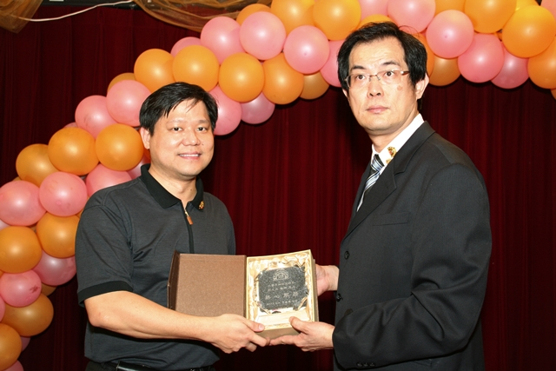鄧允文醫師（左）於總會長交接晚宴上，接受前總會長葛建埔醫師（右）致贈琉璃紀念物，以表彰他對校友會的熱心付出。 |  | 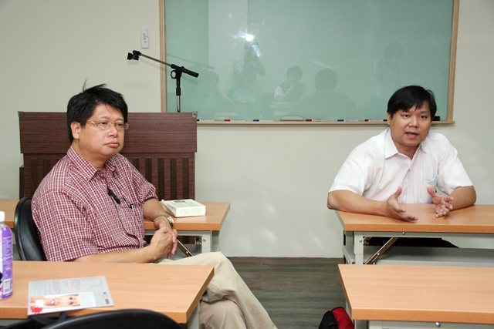  校友會幹部們，經常為了校友會事務徹夜開會。圖右為鄧允文醫師；圖左為北縣校友分會長吳信忠醫師。
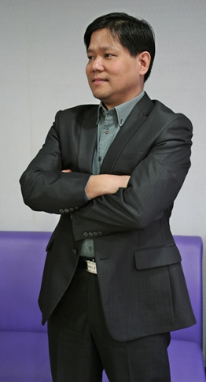 | 鄧允文醫師／學經簡歷  台北醫學大學牙醫學士（廿八屆）  四川大學華西口腔醫學碩士、博士候選人  北醫牙醫學系校友總會常務理事  北醫牙醫學系校友會北縣分會秘書長  北醫牙醫學系校友總會牙橋電子報總編輯  中華民國家庭牙醫學會資訊主委  中華牙醫學會資訊副主委  台灣口腔醫務管理學會諮議  國際植牙專科醫師學會研究員  中華民國家庭牙醫學會專科醫師  署立雙和醫院兼任主治醫師  欣華牙醫診所院長  台灣牙醫網總監

